**RIEPILOGO UNITÀ DOCUMENTARIE VERSATE:**

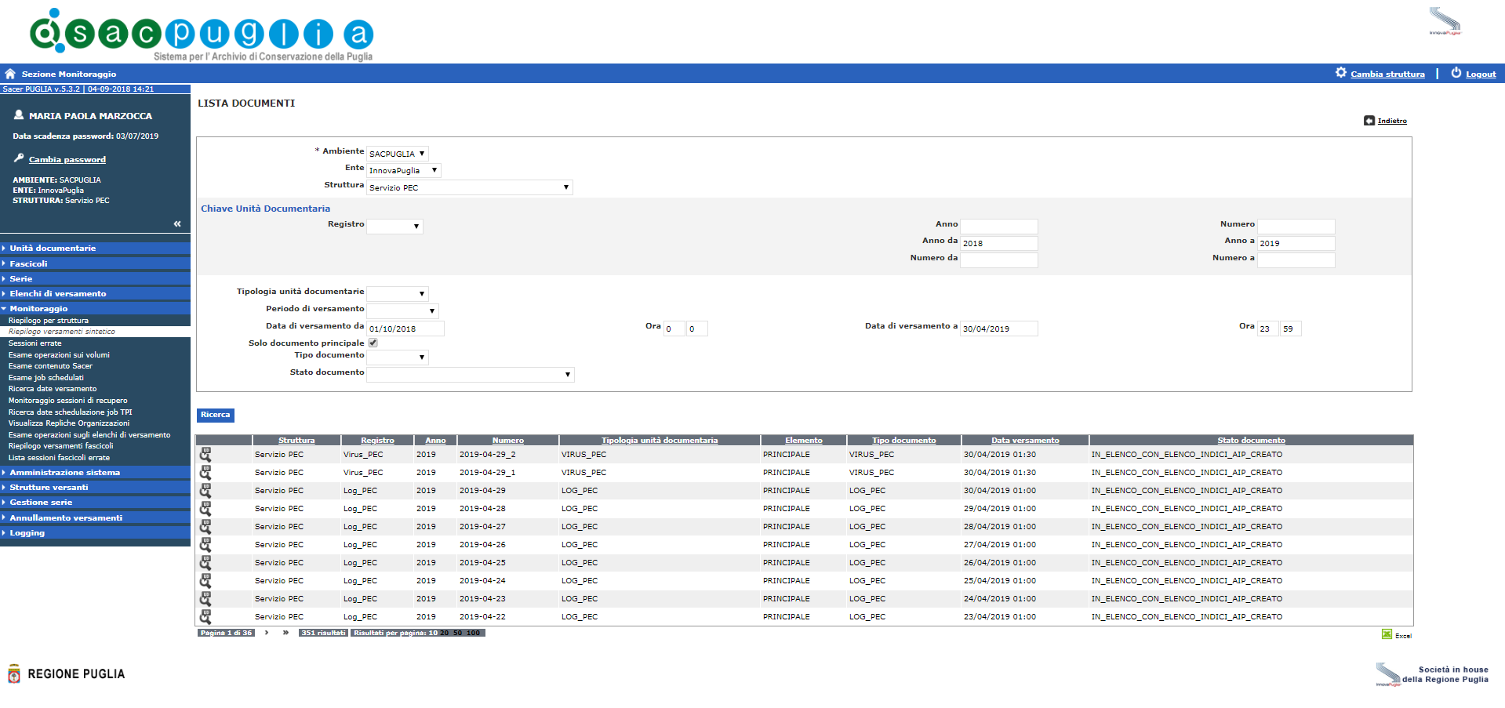

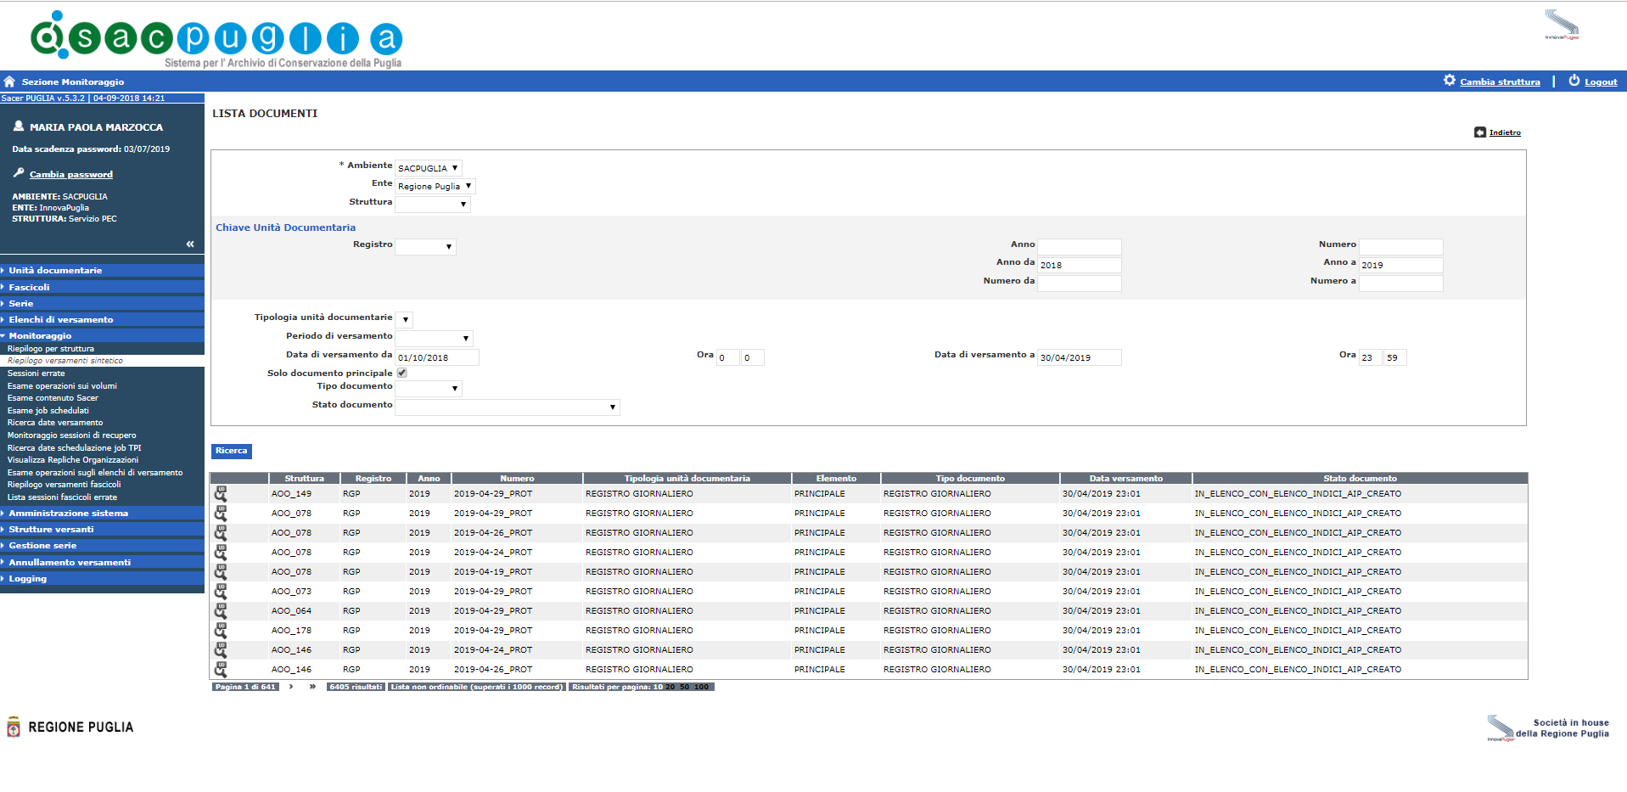

**RIEPILOGO DOCUMENTI AGGIUNTI:**

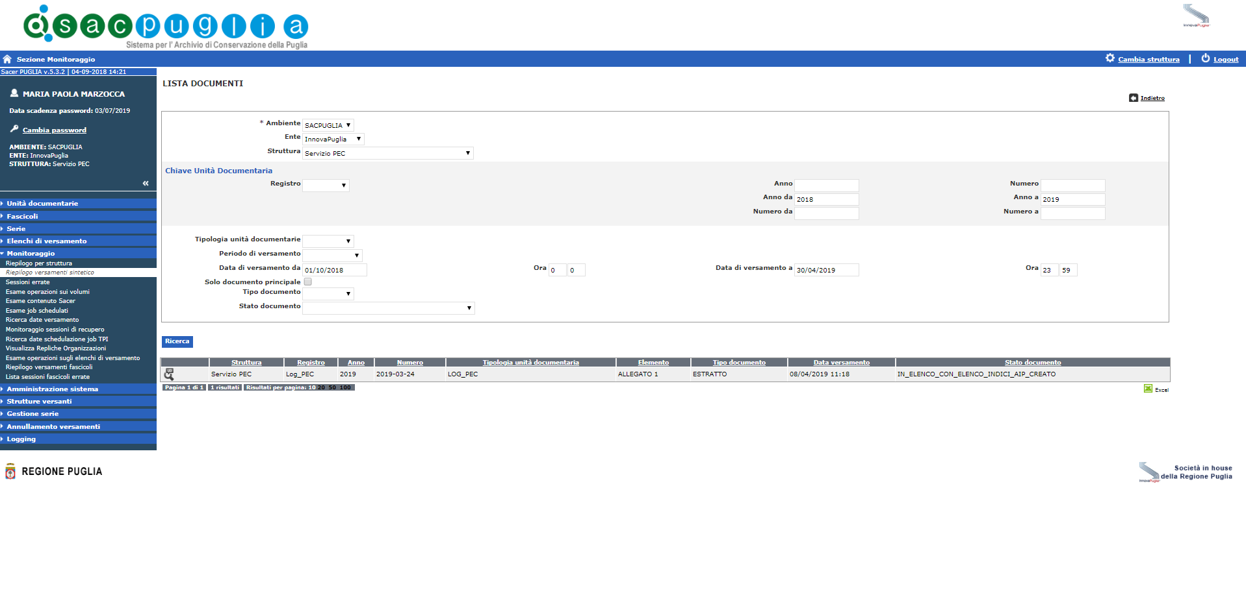

**RIEPILOGO VERSAMENTI FALLITI**

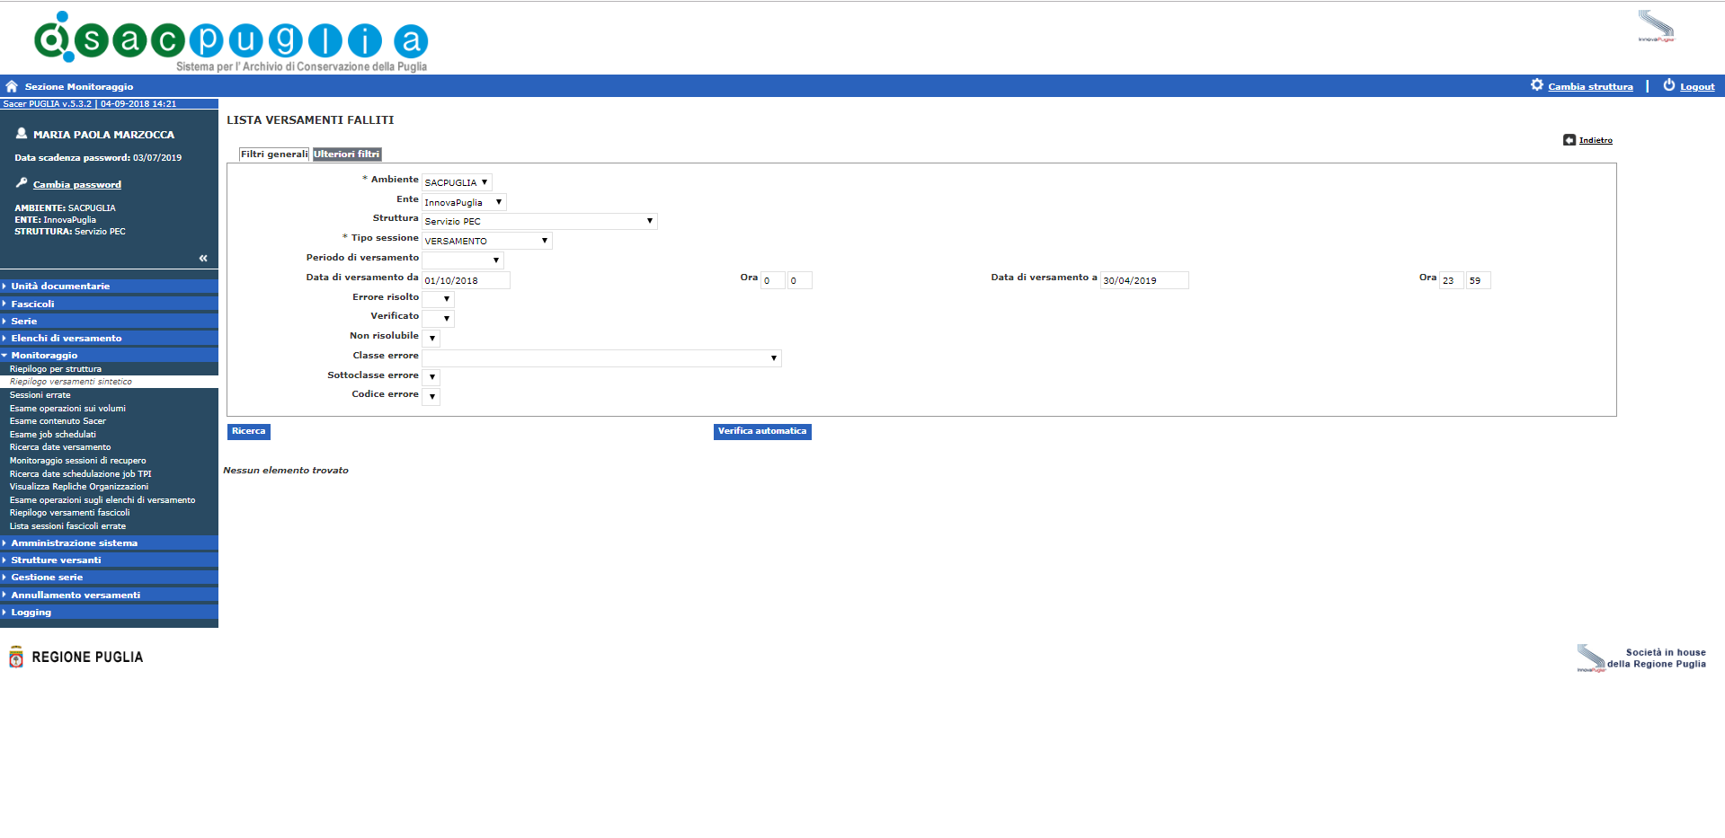

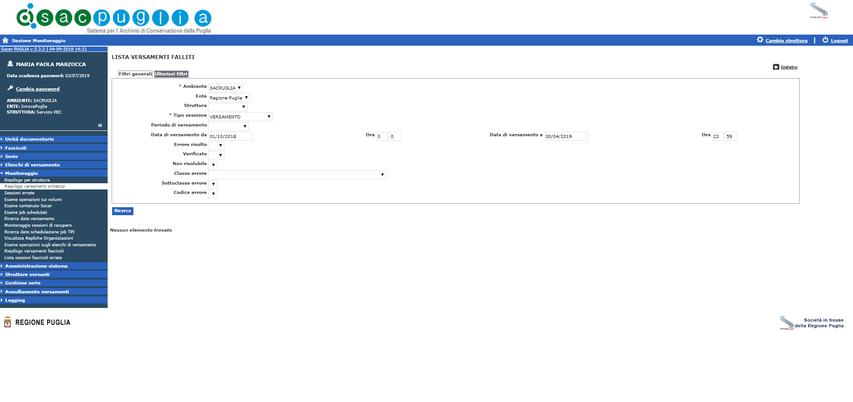

**RIEPILOGO AGGIUNTE DOCUMENTI FALLITE**

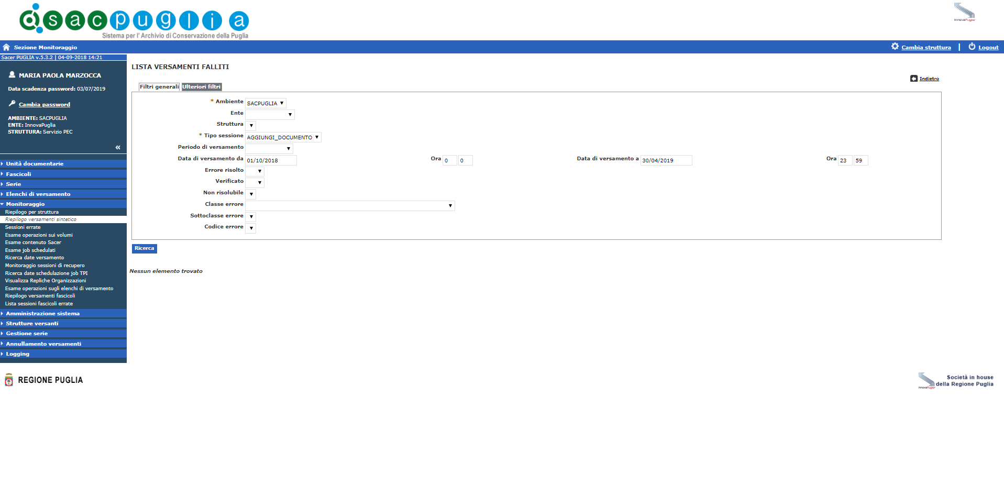

| **RIEPILOGO UNITÀ DOCUMENTARIE DERIVANTI DA VERSAMENTI FALLITI:** |
| --- |
|  |

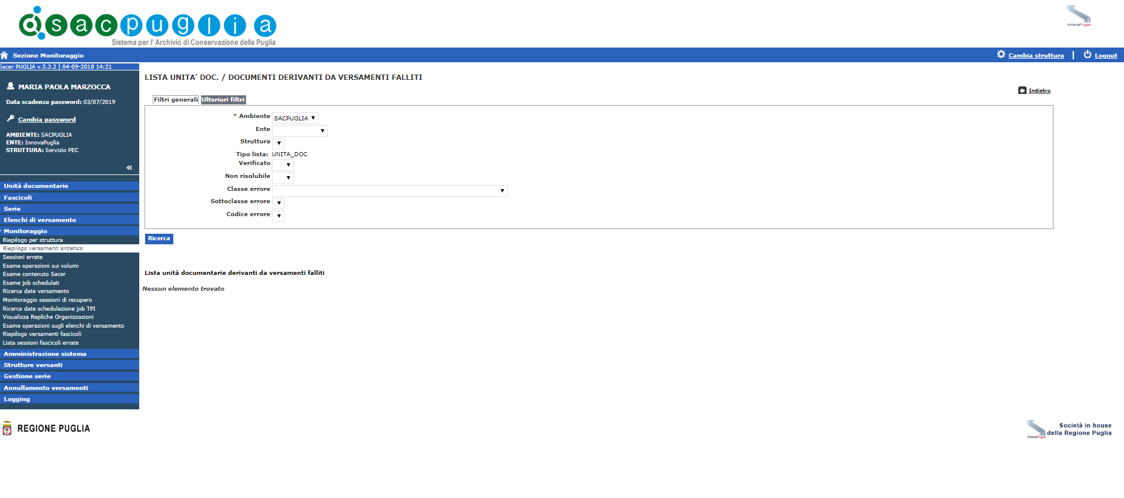

**RIEPILOGO DOCUMENTI DERIVANTI DA AGGIUNTE FALLITE:**

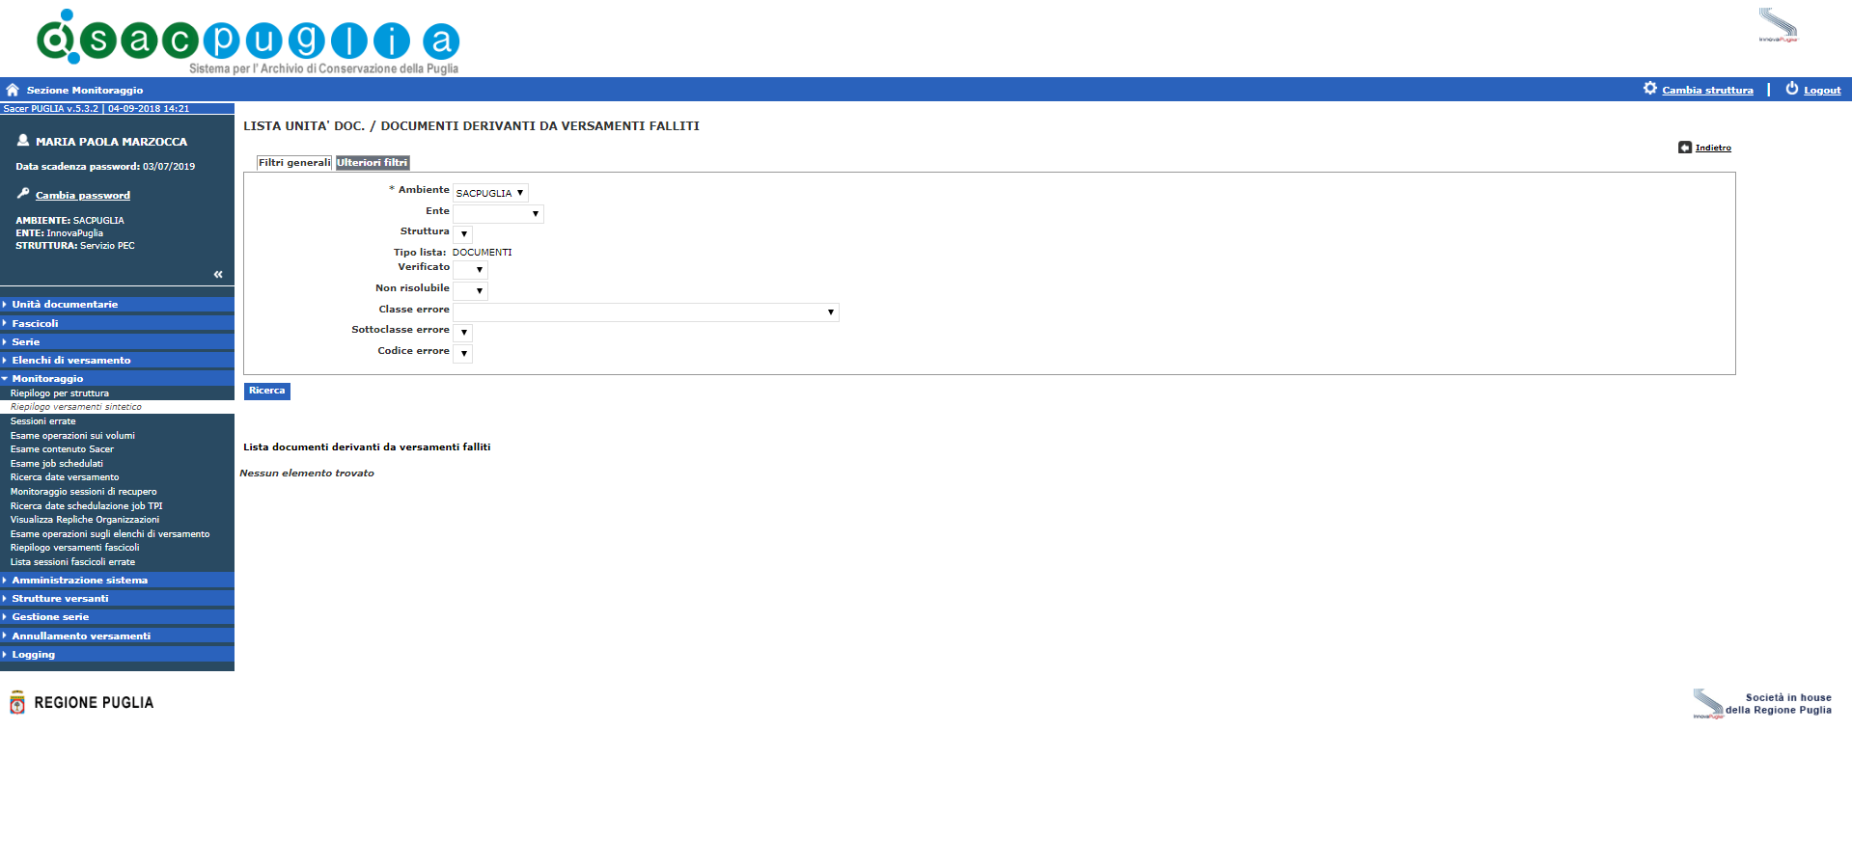

**RIEPILOGO VERSAMENTI ANNULLATI O IN CORSO DI ANNULLAMENTO:**

